*Домашнее задание Позиционирование*

Сделать шахматную доску или доску для шашек при помощи position absolute;

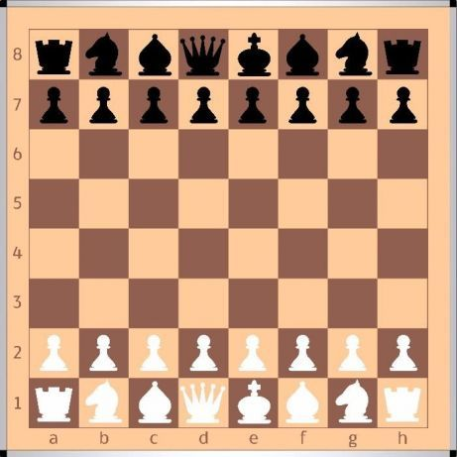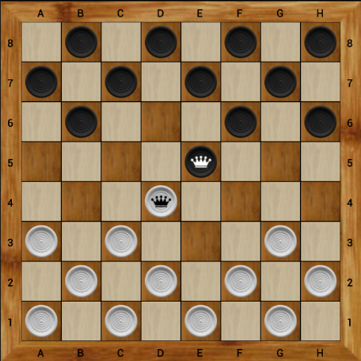

Доску для шахмат можно взять любую, например <https://www.google.com/search?q=%D0%B4%D0%BE%D1%81%D0%BA%D0%B0+%D1%88%D0%B0%D1%85%D0%BC%D0%B0%D1%82%D0%BD%D0%B0%D1%8F&rlz=1C1SQJL_ruUA803UA803&source=lnms&tbm=isch&sa=X&ved=0ahUKEwj9oOjQlfDgAhUNt4sKHeLgD6UQ_AUIDigB&biw=1366&bih=625#imgrc=PcAhv8-9HqTMZM>:

Доску использовать как бэкграунд для блока, а уже шахматные фигуры (ищем в интернете) расставляем с помощью position : absolute

\*\* Сделать шахматную доску с помощью CSS

\*\*\* Сделать шахматную доску адаптивной